OPEN DAY – 26/11/2020 – SPP MILANO ETA’ ADULTA

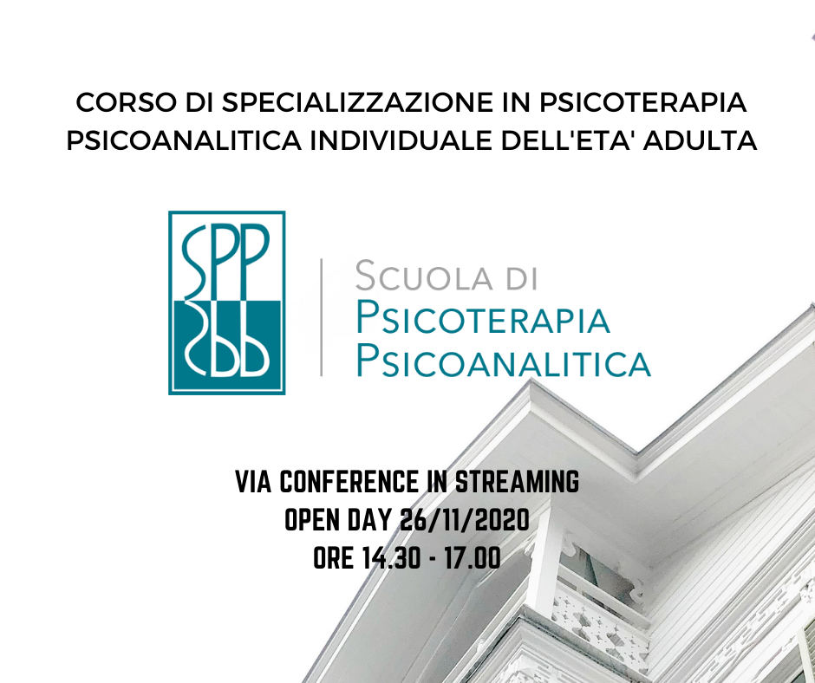

Presidente: Dr. Marcello Panero - Direttore Scientifico: Dr. Simone Maschietto - Segretario Scientifico: Dr. Davide Fiocchi - Docenti: Dr. Ciro Elia, Dr. Davide Fiocchi, Dr. Secondo Giacobbi, Dr.ssa Anna Govi, Dr.ssa Daniela Maggioni, Dr. Simone Maschietto, Dr. Luca Mazzotta, D.ssa Paola Morra, Dr. Renato Nazzani, Dr.ssa Eugenia Omodei Zorini, Dr. Marcello Panero, Dr. Giovanni Smerieri, Dr.ssa Anna Sordelli.

La giornata dell’OPEN DAY avrà la seguente organizzazione:

- h. 14.30 Presentazione Prof. Sergio Astori del libro - Solitudini Condivise, Esperienze cliniche in Psicoanalisi, Franco Angeli, a cura di Simone Maschietto
- h.15.15 saluto del dott. Simone Maschietto, Direttore Scientifico della Scuola SPP Ad, Mi
- h.15.30 il dott. S. Maschietto e il Dr. D. Fiocchi, segretario scientifico del Corso, rispondono alle richieste di informazioni e precisazioni dei neolaureati
- h. 16. 15 Dr. S. Giacobbi, D.ssa Anna Sordelli descrivono le caratteristiche salienti del training formativo in SPP.

Si prega di comunicare l’intenzione di partecipare inviando mail alla segreteria SPP: scuolapsicoterapiamilano@gmail.com

Le iscrizioni al Corso di Corso di Specializzazione in Psicoterapia Psicoanalitica dell’Età Adulta SPP di Milano per l’anno accademico 2021 sono in fase di completamento.
Gli interessati possono richiedere un colloquio d'ammissione inviando una mail alla segreteria della Scuola e allegando il proprio curriculum formativo-professionale.

www.sppscuoladipsicoterapia.it

